

4-2-7.格点型面积

例题精讲

模块一、正方形格点问题
在一张纸上，先画出一些水平直线和一些竖直直线，并使任意两条相邻的平行线的距离都相等(通常规定是1个单位)，这样在纸上就形成了一个方格网，其中的每个交点就叫做一个格点．在方格网中，以格点为顶点画出的多边形叫做格点多边形，例如，右图中的乡村小屋图形就是一个格点多边形．
那么，格点多边形的面积如何计算？它与格点数目有没有关系？如果有，这两者之间的关系能否用计算公式来表达？下面就让我们一起来探讨这些问题吧！
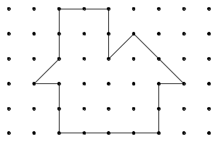
用N表示多边形内部格点，L表示多边形周界上的格点，S表示多边形面积，请同学们分析前几个例题的格点数．
我们能发现如下规律：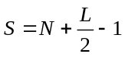．这个规律就是毕克定理．
毕克定理
若一个格点多边形内部有N个格点，它的边界上有L个格点，
则它的面积为．

- 判断下列图形哪些是格点多边形？
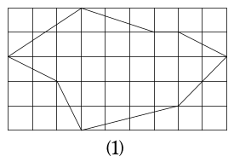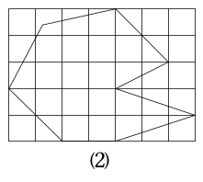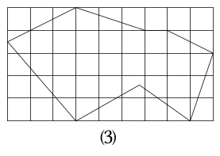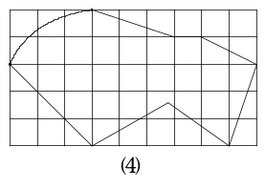
【考点】格点型面积 【难度】2星 【题型】判断
根据格点多边形的定义可知，图形的边必须是直线段，顶点要在格点上！所以只有⑴是格点多边形．
【答案】⑴是格点多边形

- 如图，计算各个格点多边形的面积．
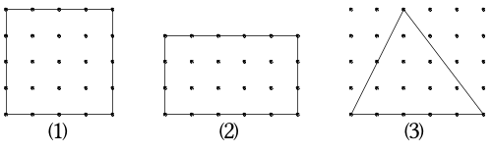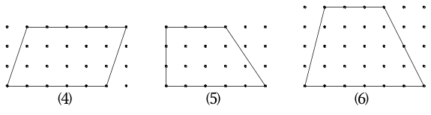
【考点】格点型面积 【难度】2星 【题型】解答
本题所给的图形都是规则图形，它们的面积运用公式直接可求，只要判断出相应的有关数据就行了．
方法一：图⑴是正方形，边长是4，所以面积是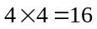(面积单位)；
图⑵是矩形，长是5，宽是3，所以面积是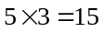(面积单位)；
图⑶是三角形，底是5，高是4，所以面积是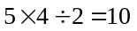(面积单位)；
图⑷是平行四边形，底是5，高是3，所以面积是(面积单位)；
图⑸是直角梯形，上底是3，下底是5，高是3，所以面积是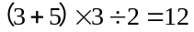(面积单位)；
图⑹是梯形，上底是3，下底是6，高是4，所以面积是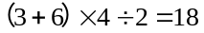(面积单位)．
如果两格点之间的距离是2，能利用刚计算的结果说出相应面积么？(教师总结：面积数值均扩大4倍．)
方法二：以上部分图形除了利用各自的面积公式直接求出外，我们还可以从推导它们的面积公式过程中得到启发，即用“割补法”或“扩展法”分别转化成长方形来求．这一种方法很重要，在下面的题目中我们还将使用这种方法！
如图⑶，我们利用“扩展法”将其转化，如图所示，从图中易知三角形面积是长方形面积的一半．
如图⑷，我们利用“割补法”将其阴影部分面积平移到右边，转化成一个长方形，从中易得平行四边形面积．同理，图⑸、⑹也可利用同样的思想．
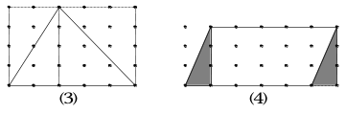
【答案】图⑴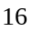；图⑵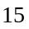；图⑶；图⑷；图⑸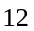；图⑹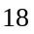．

- 如图(a)，计算这个格点多边形的面积．
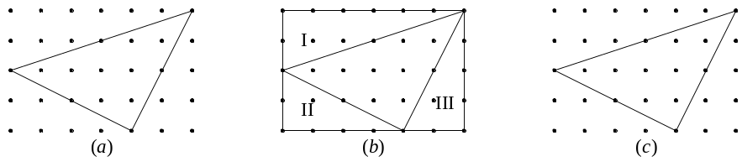
【考点】格点型面积 【难度】2星 【题型】解答
方法一(扩展法)．这是个三角形，虽然有三角形面积公式可用，但判断它的底和高却十分困难，只能另想别的办法：这个三角形是处在长是6、宽是4的矩形内，除此之外还有其他三个直角三角形，如下右图(b)，这三个直角三角形面积很容易求出，再用矩形面积减去这三个直角三角形面积，就是所要求的三角形面积．矩形面积是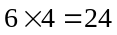；直角三角形Ⅰ的面积是：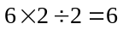；直角三角形Ⅱ的面积是：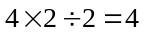；直角三角形Ⅲ面积是；所求三角形的面积是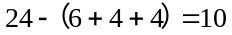(面积单位)．
方法二(割补法)．将原三角形分割成两个我们方便计算面积的三角形，如(c)图．因此三角形的面积是：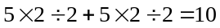(面积单位)．
【答案】

- 右图是一个方格网，计算阴影部分的面积．
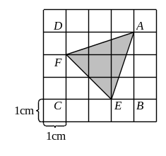
【考点】格点型面积 【难度】2星 【题型】解答
【关键词】新加坡小学数学奥林匹克竞赛
扩展法．把所求三角形扩展成正方形ABCD中．这个正方形中有四个三角形：一个是要求的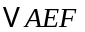；另外三个分别是：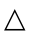ABE、FEC、DAF，它们都有一条边是水平放置的，易求它们的面积分别为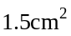，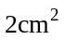，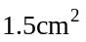．所以，图中阴影部分的面积为：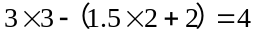(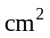)．
【答案】

- 分别计算图中两个格点多边形的面积．
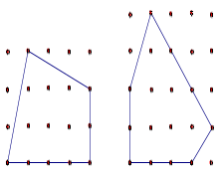
【考点】格点型面积 【难度】3星 【题型】解答
利用“扩展法”和“割补法”我们都可以简单的得到第一幅图的面积均为9面积单位．第二幅图的面积均为10面积单位．
【点评】“一个格点多边形面积的大小很可能是由哪些因素决定呢？”“格点多边形内部的格点数和周界上的格点数与格点多边形的面积有没有什么内在联系呢？”下面我们就来探讨一下！
在巩固中，我们发现两个图形面积相等．进一步还可以发现第一个图形边界上的格点数是8个；第二个图形边界上的格点数是10个，包含在图形内的格点数也相等，都是6个．
【答案】第一幅图的面积均为9；第二幅图的面积均为10．

求下列各个格点多边形的面积．
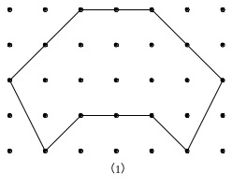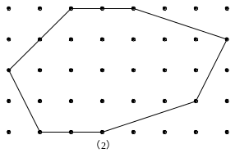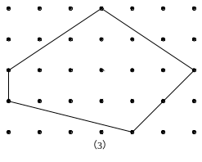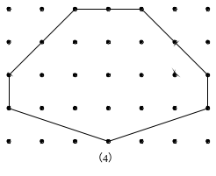
【考点】格点型面积 【难度】3星 【题型】解答
⑴ ∵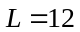；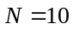，∴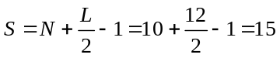(面积单位)；
⑵ ∵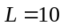；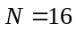，∴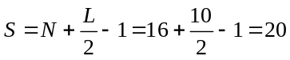(面积单位)；
⑶ ∵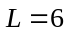；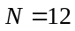，∴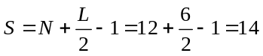(面积单位)；
⑷ ∵；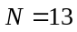，∴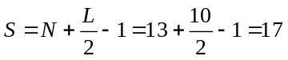(面积单位)．

用N表示多边形内部格点，L表示多边形周界上的格点，S表示多边形面积，请同学们分析前几个例题的格点数．
我们能发现如下规律：．这个规律就是毕克定理．
【答案】⑴；⑵ 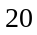；⑶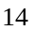；⑷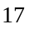

- “乡村小屋”的面积是多少？
【考点】格点型面积 【难度】3星 【题型】解答
图形内部格点数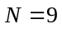；图形边界上的格点数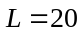 ；根据毕克定理， 则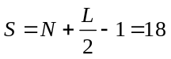(单位面积)．
【答案】

- 右图是一个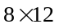面积单位的图形．求矩形内的箭形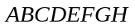的面积．
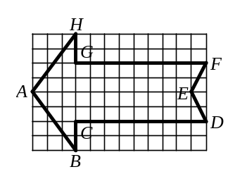
【考点】格点型面积 【难度】3星 【题型】解答
箭形的面积(面积单位)．
【答案】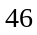

- 比较图中的两个阴影部分①和②的面积，它们的大小关系______
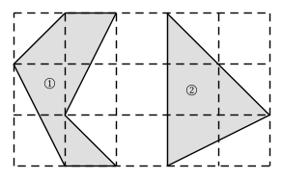
【考点】格点型面积 【难度】3星 【题型】填空
【关键词】希望杯，五年级，二试，第9题，6分
①的面积为：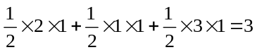，②的面积也为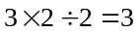。所以两块阴影部分面积相等均为3。
【答案】相等

- 右图中每个小正方形的面积都是1，那么图中这只“狗”所占的面积是多少？
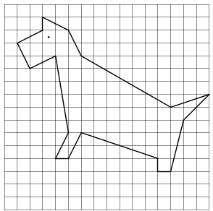
【考点】格点型面积 【难度】4星 【题型】解答
图形内部格点数为54，图形周界上格点数为19．
所以图形的面积为：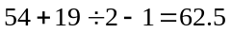(面积单位)．
【答案】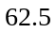

如图，每一个小方格的面积都是1平方厘米，那么用粗线围成的图形的面积是多少平方厘米？
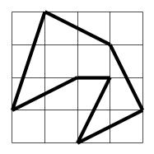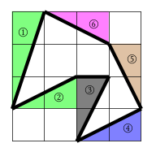
【考点】格点型面积 【难度】3星 【题型】解答
方法一：正方形格点阵中多边形面积公式：(N+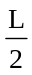-1)×单位正方形面积，其中N为图形内格点数，L为图形周界上格点数．
有N=4，L=7，则用粗线围成图形的面积为：(4+-1)×1=6.5(平方厘米)
方法二：如右上图，先求出粗实线外格点内的图形的面积，
有①=3÷2=1．5，②=2÷2=1，③=2÷2=1，④=2÷2=1，⑤=2÷2=l，⑥=2÷2=1，还有三个小正方形，所以粗实线外格点内的图形面积为1．5+l+1+1+1+1+3=9．5，而整个格点阵所围成的图形的面积为16，所以粗线围成的图形的面积为：16-9.5=6.5平方厘米．
【答案】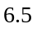平方厘米

- 第一届保良局亚洲区城市小学数学邀请赛在7月21日开幕，下面的图形中，每一个小方格的面积是1，那么7、2、1三个数字所占的面积之和是多少？
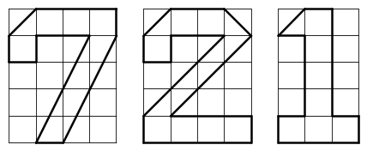
【考点】格点型面积 【难度】3星 【题型】解答
【关键词】保良局亚洲区城市小学数学竞赛
要计算三个数字所占的面积之和，可以先分别求出每个数字所占的面积．显然，图中的三个数字都可以看作格点多边形，根据毕克定理，可以很方便地求出每个数字所占的面积．值得注意的是：数字“7”内部有两个格点，而数字“2”和“1”内部都没有格点．
7所占的面积为：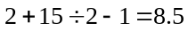；2所占的面积为：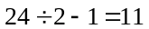；1所占的面积为：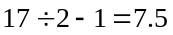．所以，这三个数字所占的面积之和为：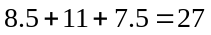．
【答案】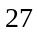

- 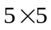的方格纸，小方格的面积是1平方厘米，小方格的顶点称为格点．请你在图上选7个格点，要求其中任意3个格点都不在一条直线上，并且使这7个点用直线连接后所围成的面积尽可能大．那么，所围图形的面积是 平方厘米．
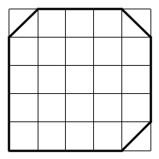
【考点】格点型面积 【难度】3星 【题型】填空
【关键词】小学数学奥林匹克
为了使这7个点围成最大的面积，这7个点应尽量在正方形的边或顶点上，如图选取7个点，围成面积最大．最大面积为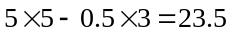(平方厘米)．
【答案】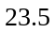平方厘米

- 两个边长相等的正方形各被分成25个大小相同的小方格．现将这两个正方形的一部分重叠起来，若左上角的阴影部分(块状)面积为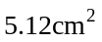，右下角的阴影部分(线状)面积为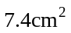，求大正方形的面积．
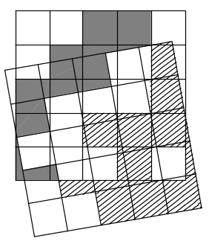
【考点】格点型面积 【难度】5星 【题型】解答
【关键词】从小爱数学
块状部分与线状部分之间的部分称为D，则D与前者共14个方格，与后者共17个方格，因此每个方格的面积是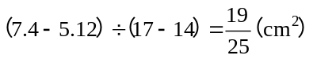
大正方形的面积为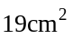．
【答案】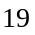平方厘米

- 将边长为正整数的正方形平均分成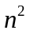个小正方形，每个小正方形的顶点称为格点。例如：图A中的格点是边长为的正方形的格点。图B中，在边长为12的正方形中有四个完全相同的直角三角形。如果三角形的一条直角边是3，那么这四个三角形各边共经过多少个格点？(每个格点只计一次)
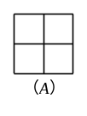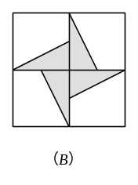
【考点】格点型面积 【难度】2星 【题型】解答
【关键词】希望杯，四年级，二试，第19题，10分
如下图是一个三角形的示意图，共经过了33个格点
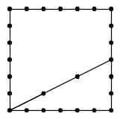
【答案】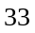个格点

模块二、三角形格点问题
1、定义：所谓三角形格点多边形是指：每相邻三点成“∵”或“∴”，所形成的三角形都是等边三角形．规定它的面积为1，以这样的点为顶点画出的多边形为三角形格点多边形．
2、公式：关于三角形格点多边形的面积同样有它的计算公式：如果用S表示面积，N表示图形内包含的格点数，L表示图形周界上的格点数，那么有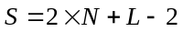，就是格点多边形面积等于图形内部所包含格点数的2倍与周界上格点数的和减去2．

- 如图(a)，有21个点，每相邻三个点成“∵”或“∴”，所形成的三角形都是等边三角形．计算三角形ABC的面积．
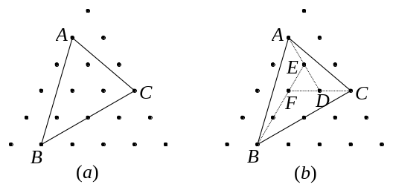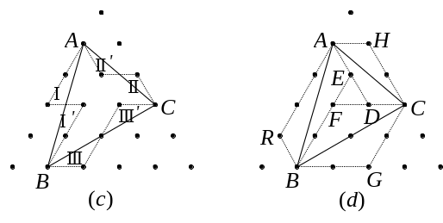
【考点】格点型面积 【难度】2星 【题型】解答
方法一：如图(b)所示，在ABC内连接相邻的三个点成DEF，再连接DC、EA、FB后是ABC
可看成是由DEF分别延长FD、DE、EF边一倍、一倍、二倍而成的，由等积变换不难得到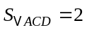， 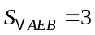，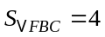，所以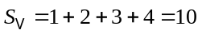(面积单位)．
方法二：如图(c)所示，作辅助线把图Ⅰ′、Ⅱ′、Ⅲ′分别移拼到Ⅰ、Ⅱ、Ⅲ的位置，这样可以通过数小正三角形的方法，求出ABC的面积为10．
方法三：如图(d)所示：作辅助线可知：平行四边形ARBE中有6个小正三角形，而ABE的面积是平行四边形ARBE面积的一半，即，平行四边形ADCH中有4个小正三角形，而ADC的面积是平行四边形ADCH面积的一半，即．平行四边形FBGC中有8个小正三角形，而FBC的面积是平行四边形FBGC的一半，即：．所以(面积单位)．
【答案】

如图，每相邻三个点所形成的三角形都是面积为1的等边三角形，计算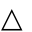ABC的面积．
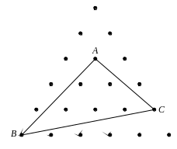
【考点】格点型面积 【难度】2星 【题型】解答
因为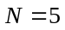；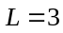：所以(面积单位)．
【答案】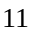

- 求下列格点多边形的面积(每相邻三个点“∵”或“∴”成面积为1的等边三角形)．
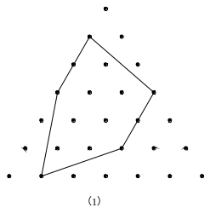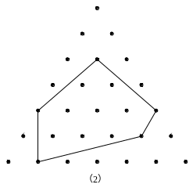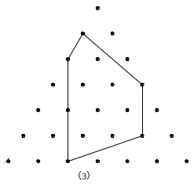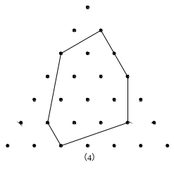
【考点】格点型面积 【难度】2星 【题型】解答
⑴ ∵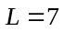；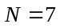，∴(面积单位)；
⑵ ∵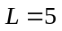；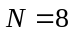，∴(面积单位)；
⑶ ∵；，∴(面积单位)；
⑷ ∵；，∴(面积单位)．
【答案】（1）；（2）；（）

- 把大正三角形每边八等分，组成如右图所示的三角形网．如果大三角形的面积是128，求图中粗线所围成的三角形的面积．
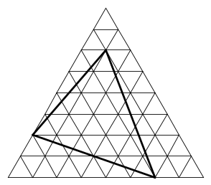
【考点】格点型面积 【难度】2星 【题型】解答
图中有(个)小三角形，那么一个小三角形的面积是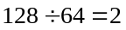，
图形内部格点数为12，图形周界上格点数为4；
图形的面积为：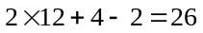(面积单位)，进而得图形的面积为：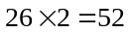．
【答案】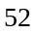

- 如图，如果每一个小三角形的面积是1平方厘米，那么四边形ABCD的面积是多少平方厘米？
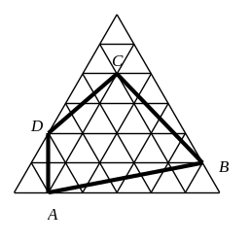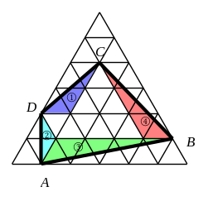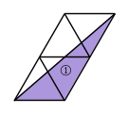
【考点】格点型面积 【难度】2星 【题型】解答
法一：正三角形方形格点阵中多边形面积公式：(2N+L-2)x单位正三角形面积，其中N为图形内格点数，L为图形周界上格点数．
有N=9，L=4，所以用粗线围成的图形的面积为：(9×2+4-2)×1=20(平方厘米)．
法二：如下图，我们先数出粗实线内完整的小正三角形有10个，而将不完整的小正三角形分成4部分计算，其中①部分对应的平行四边形面积为4，所以①部分的面积为2，②、③、④部分对应的平行四边形面积分别为2，8，6，所以②、③、④部分的面积分别为1，4，3．所以粗实线内图形的面积为10+2+1+4+3=20(平方厘米)．
【答案】平方厘米

- 如果下图中任意相邻的三个点构成的三角形面积都是2平方厘米．那么，三角形ABC的面积是_____平方厘米．
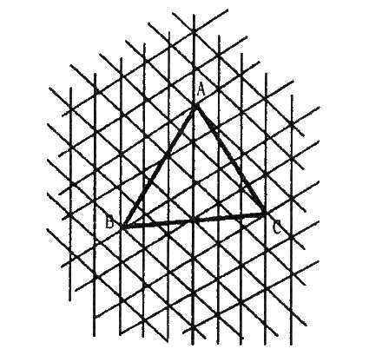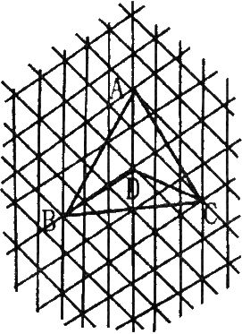
【考点】格点型面积 【难度】2星 【题型】解答
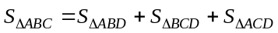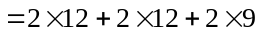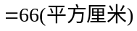
【答案】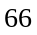平方厘米

模块三、构造格点进行解题

- 图中正六边形ABCDEF的面积是54，AP=2PF，CQ=2BQ，求阴影四边形CEPQ的面积．
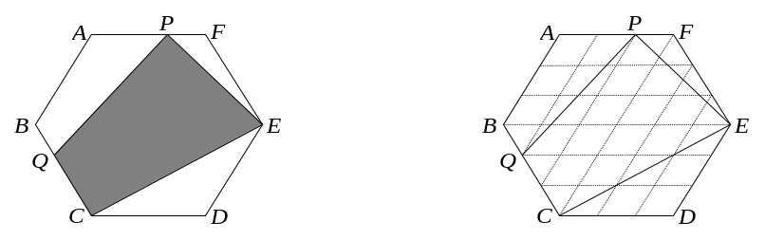
【考点】格点型面积 【难度】2星 【题型】解答
【关键词】华杯赛
如图，将正六边形ABCDEF等分为54个小正三角形．根据平行四边形对角线平分平行四边形面积，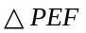面积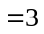，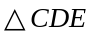面积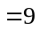，四边形ABQP面积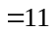．上述三块面积之和为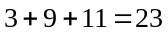．因此，阴影四边形CEPQ面积为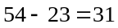．
【答案】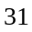

- 正六边形ABCDEF的面积是6平方厘米．M是AB中点，N是CD中点，P是EF中点．问：三角形MNP的面积是多少平方厘米？
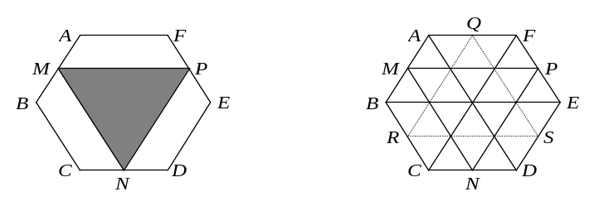
【考点】格点型面积 【难度】2星 【题型】解答
【关键词】华杯赛
将正六边形分成六个面积为1平方厘米的正三角形，再取它们各边的中点将每个正三角形分为4个小正三角形．于是正六边形ABCDEF被分成了24个小正三角形，每一个小正三角形的面积是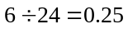(平方厘米)，三角形MNP由9个小正三角形所组成，所以三角形MNP的面积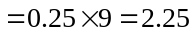(平方厘米)．
【答案】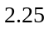

- 如图涂阴影部分的小正六角星形面积是16平方厘米，问：大正六角星形面积是多少平方厘米？
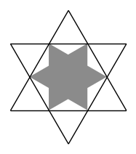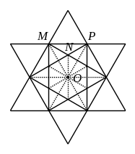
【考点】格点型面积 【难度】2星 【题型】解答
如图，涂阴影部分的小正六角星形可分成12个与三角形PMN全等(能完全重叠地放在一起)的小三角形．而图中的大正六角星形除去小正六角星形后．有6×4=24个与三角形PMN全等的小三角形，所以大正六角星形的面是小正六角星形的3倍，即48平方厘米．
【答案】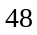平方厘米

- 把正三角形每边三等分，将各边的中间段取来向外面作小正三角形，得到一个六角形．再将这个六角形的各个“角”(即小正三角形)的两边三等分，又以它们的中间段向外作更小的正三角形，这样就得到图所示的图形．如果这个图形面积是1，那么原来的正三角形面积是多少?
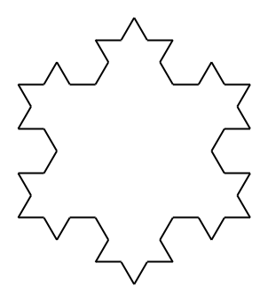
【考点】格点型面积 【难度】2星 【题型】解答
方法一：如右图，我们将图6-5分成若干个大小、形状完全相同的小正三角形，由40块小正三角形组成图6-5，而由27块小正三角形组成了图中最大的正三角形．120块小正三角形的面积为1，所以每块为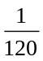，那么原来的正三角形由81块小正三角形组成，其面积显然为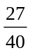．
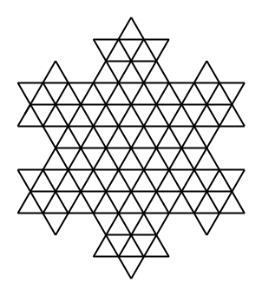
方法二：如下图，我们把图6-5中的三角形分成A、B、C三种，设A形正三角形面积为“1”，则B、C两种正三角形的面积依次为“”、“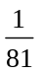”．在图中：
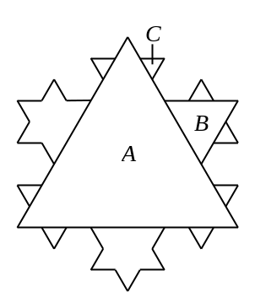
A种、B种、C种正三角形的个数依次为1，3，12，所以图6-5中图形的面积为1+3×+12×=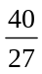．所以有“1”对应，而原来的正三角形即为三角形A，所以原来的正三角形的面积为.
【答案】

